PROJETO DE LEI Nº DE 2022

INSTITUI NO MUNICÍPIO DE SETE LAGOAS A “SEMANA MUNICIPAL DA CONSCIENTIZAÇÃO SOBRE A ALERGIA ALIMENTAR” E DÁ OUTRAS PROVIDÊNCIAS.

Art. 1º - Fica instituído no âmbito do Município de Sete Lagoas a “Semana de Conscientização sobre a Alergia Alimentar, a ser comemorada, anualmente, na terceira semana do mês de maio.

Art. 2º - A “Semana Municipal de Conscientização sobre a Alergia Alimentar” compreenderá a realização de seminários, ciclos, palestras e eventos relativos ao tema, visando à identificação da alergia alimentar, sua prevenção e o tratamento médico adequado e demais ações educativas.

Art. 3º - Esta Lei entra em vigor na data da sua publicação.

Sete Lagoas/MG, dia 09 de março de 2022.

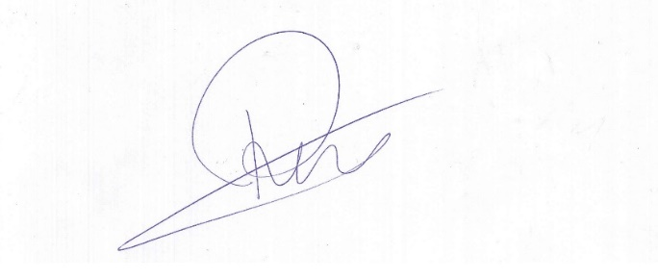

Roney do Aproximar
Vereador

JUSTIFICATIVA

As alergias alimentares são responsáveis por diversos tipos de reações, desde leves até graves, podendo, em casos extremos, levar a morte. Os alimentos que mais causam alergia alimentar são leite, soja, ovo, trigo, amendoim, oleaginosas, peixes e crustáceos.
A alergia alimentar é um problema de saúde pública em crescimento no mundo todo e também no Brasil, onde a Associação Brasileira de Alergia e Imunologia (ASBAI) estima que a alergia alimentar afete cerca de 6% das crianças com menos de três anos de idade e 3,5% da população adulta.
Uma vez diagnosticada a alergia alimentar, o paciente é orientado a não ter nenhum contato com o alimento ou substancia que lhe causa reação. Assim, deve ter muita atenção, especialmente no momento de se alimentar, aplicando-se à leitura dos rótulos e mantendo cuidado redobrado no preparo dos alimentos. O convívio social também demanda atenção, especialmente durante a idade em que se frequentam berçários e escolas, onde há maior risco de contato acidental durante as refeições coletivas.
Portanto, é de extrema importância a conscientização da população local sobre a alergia alimentar.
Com o exposto, conto com o entendimento dos nobres pares desta casa ara aprovação do mesmo.

Sete Lagoas/MG, dia 09 de março de 2022.

Roney do Aproximar
Vereador

